Concevoir un test à déroulement progressif
 | Cette page ne traite que des scénarios linéaires. Pour des scénarios à embranchements ou basés sur un arbre décisionnel, voir plutôt les outils Leçon et Questionnaire.
Lors de la conception d'un test, il peut arriver que l'on veuille forcer les étudiants à répondre aux questions dans l'ordre. Cela garantit un contrôle sur la façon dont les connaissances sont évaluées et permet l'utilisation de feedbacks pour dynamiser le test au lieu d'un simple rapport à la fin.
Pour ce faire, nous allons modifier le comportement des questions dans les paramètres du test :
- entrer dans le test ;
- cliquer sur le menu “ADMINISTRATION” ;
- cliquer sur “Paramètres” ;
Ou depuis le cours en mode édition, cliquez sur “Modifier” à côté du test, puis sur “Paramètres”.
Sur la page de paramètres, nous allons nous intéresser au menu “Comment se comportent les questions” du volet “Comportement des questions”.
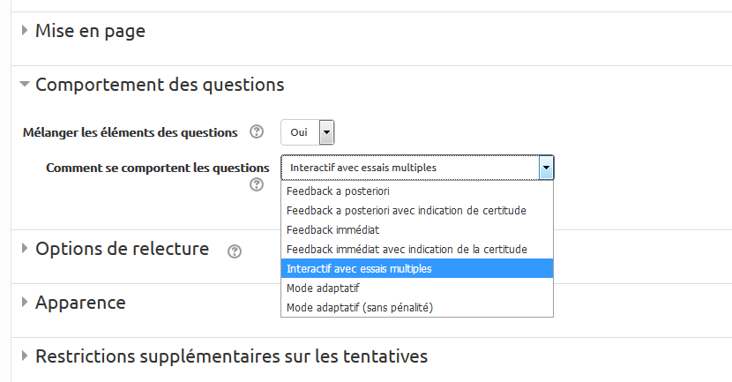

Méthode 1 : test à feedback immédiat
 | Cette méthode fonctionne avec tous les types de questions sauf la question composition. Elle est incompatible avec la navigation de type séquentielle (décrite à la méthode 3).
Il faut d'abord sélectionner l'option “Feedback immédiat” dans le menu ci-dessus. Cela permet que l'étudiant puisse demander la validation de sa réponse au fur et à mesure du test. Dans le volet “options de relectures” situé juste en dessous du volet “comportement des questions”, vous pourrez régler ce à quoi l'étudiant aura accès une fois qu'il a demandé la validation de sa question. Vous pouvez lui donner accès à l'ensemble des informations en cochant toutes les cases comme ci-dessous :
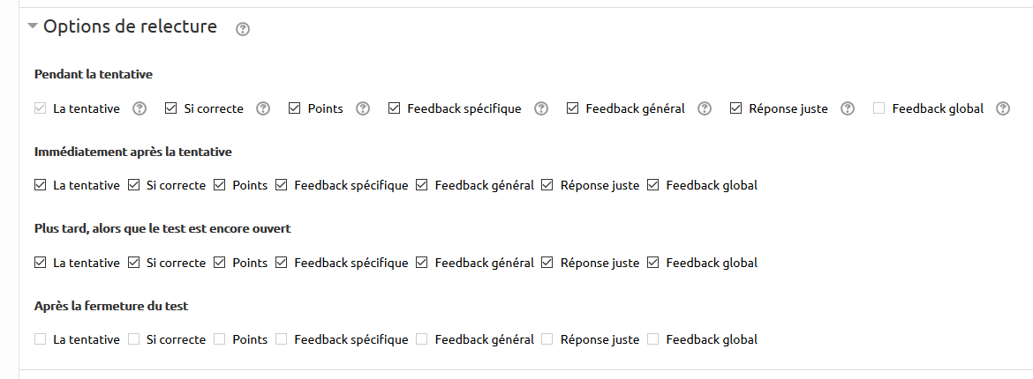
Pour que l'étudiant soit obligé de suivre les questions dans l'ordre, il faut verrouiller la navigation dans le test. Pour cela, on va lier les questions deux à deux en conditionnant l'accès à la suivante à l'accomplissement de la précédente. Le paramétrage s'effectue sur la page de modification du test (“ADMINISTRATION” > “Modifier le test”).
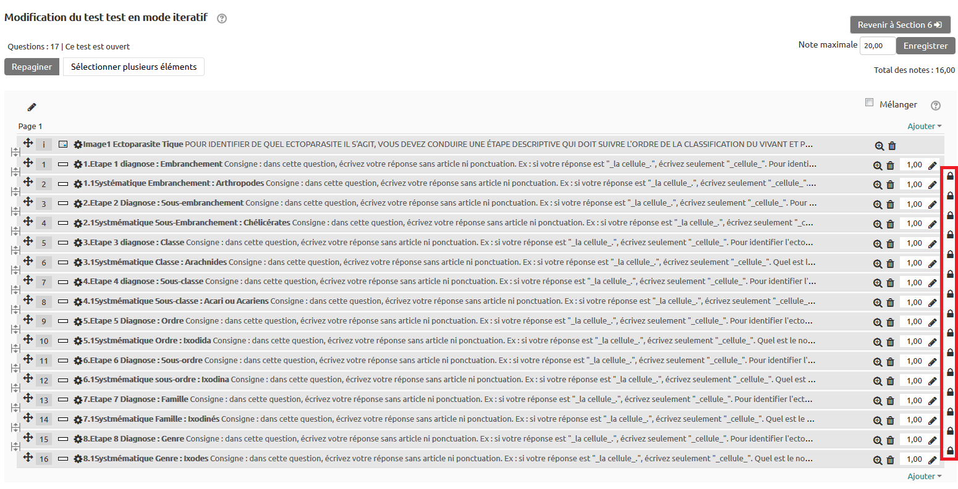
La liste de cadenas à droite de la liste de questions permet de gérer le verrouillage. Par défaut, tout est déverrouillé (cadenas ouverts) : on peut effectuer le test dans l'ordre que l'on souhaite. On va alors cliquer sur chaque cadenas pour vérouiller le passage d'une question à l'autre comme ci-dessus. On peut aussi créer plusieurs suites de questions dans un test (sur un même thème ou une même situation par exemple) et laisser à l'étudiant le choix de l'ordre dans lequel il souhaite aborder les séries de questions (on appelle parfois cela des questions tandems).
Si vous verrouiller tous les cadenas du test :
Lorsqu'un étudiant fait une tentative, il n'a accès qu'à la première question.
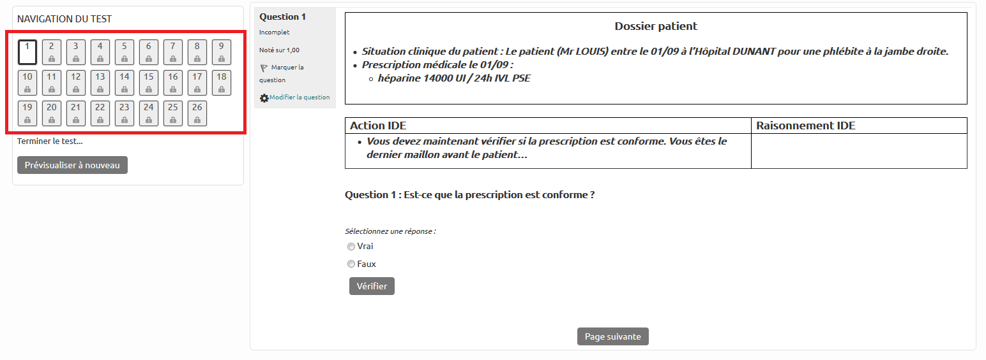
S'il tente d'aller à une question verrouillée, il verra l'écran suivant :
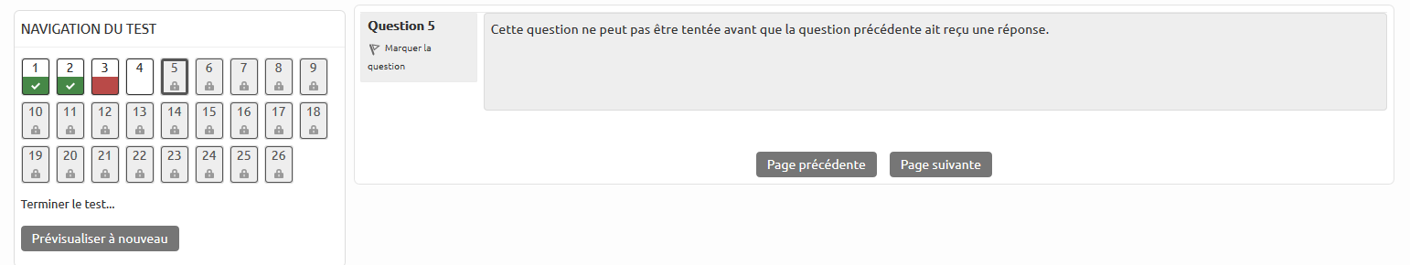
Après avoir répondu à une question, la réponse correcte ainsi que le feedback général et le feedback spécifique de la réponse de l'étudiant sont affichés.
Une fois validée, l'étudiant ne peut pas modifier sa réponse, seulement passer à la question suivante.
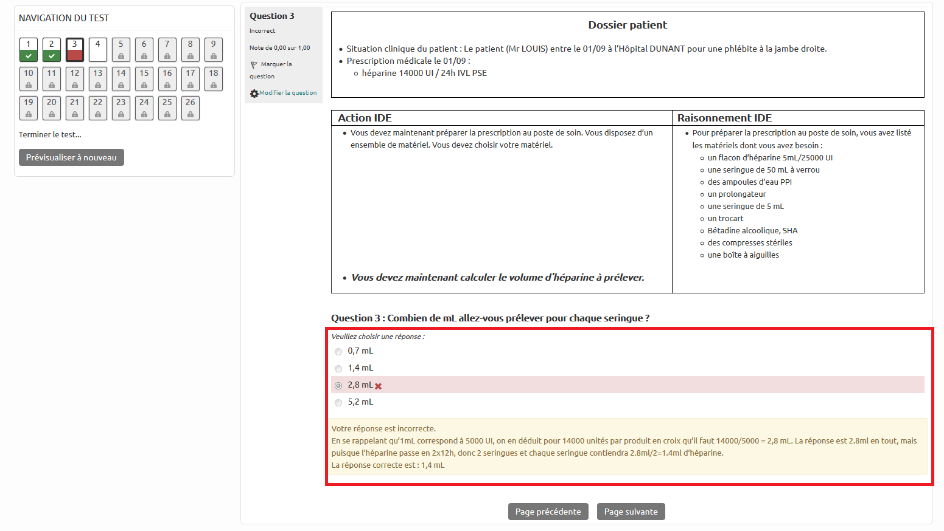
À la fin du test, l'étudiant a accès au feedback global et à la relecture des questions.

Méthode 2 : test interactif à essais multiples
On sélectionne l'option “Interactif avec essais multiples” dans le menu des paramètres. Avec cette option, les questions du test peuvent être tentées plusieurs fois, avec un indice donné après chaque essai infructueux.
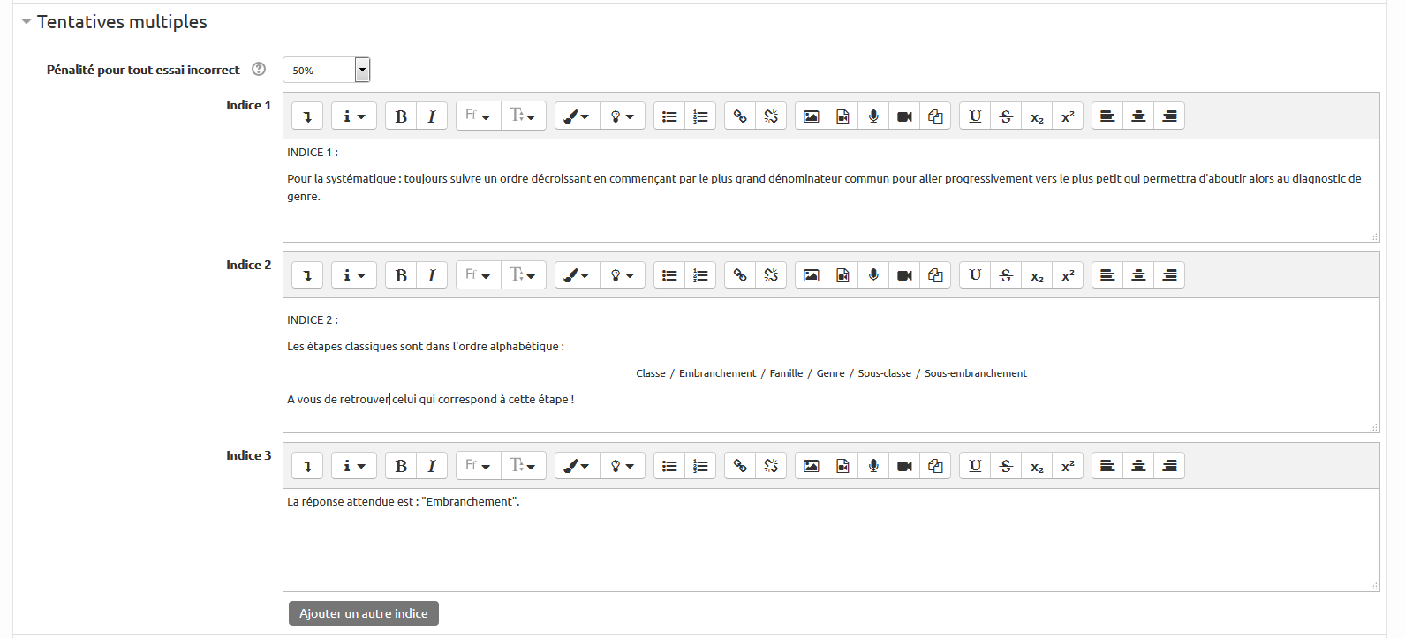
Pour ajouter des indices à une question, il faut utiliser le volet “Tentatives multiples” dans les paramètres de question. On peut y écrire les indices, qui vont s'afficher dans l'ordre après chaque échec. On peut entrer deux indices par défaut mais il est possible d'en ajouter avec le bouton “Ajouter un autre indice”.
 | Du point de vue de l'apprentissage, il est intéressant de finir par donner la bonne réponse à l'étudiant (feedback) mais il est encore plus intéressant pour ancrer dans la mémoire de demander à l'étudiant une fois qu'on lui a donné la bonne réponse, de répondre à nouveau à la question. Ainsi l'indice 3 peut devenir le feedback, ce qui invite l'étudiant à répondre de nouveau à la question et inscrire la bonne réponse dans sa démarche d'apprentissage. C’est la cas dans l'exemple ci-dessus.
Selon le type de question, il peut aussi y avoir des options supplémentaires, comme l'affichage des réponses correctes pour un QCM. En outre, on peut définir une pénalité pour l'utilisation d'indices, afin de récompenser les étudiants qui répondent correctement dès la première tentative. Dans l'exemple ci-dessus, la pénalité est fixée à 50% de la note et la question dispose de 3 indices, le dernier donnant la réponse à écrire. Ainsi, l'étudiant qui répond après avoir reçu le dernier indice a déjà subi deux pénalités de 50% et n'aura donc aucun point, puisqu'il a simplement recopié la réponse attendue.
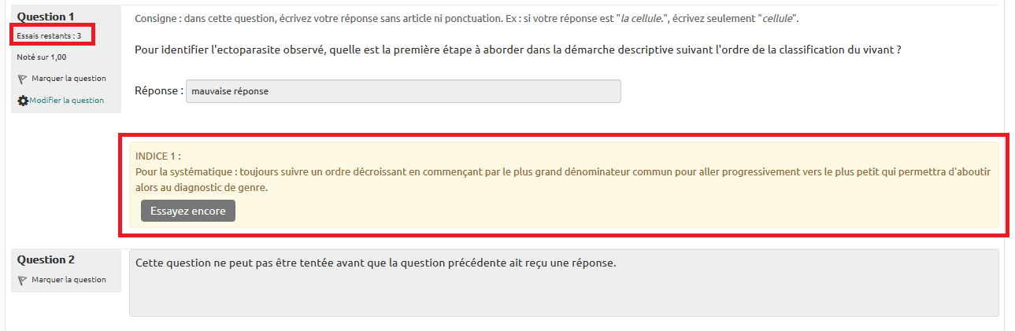
Chaque question avec indices peut être tentée autant de fois qu'il y a d'indices. Autrement dit, si l'étudiant entre une mauvaise réponse après avoir épuisé tous les indices, aucun point n'est attribué et il n'est plus possible de retenter.
À la fin du test, la relecture est similaire aux autres méthodes de test. Les indices ne sont pas affichés.

Méthode 3 : test à navigation séquentielle (sans retour en arrière possible)
Dans ce type de test, une fois que l'on a avancé à la question suivante, on ne peux plus revenir en arrière, même pas pour consulter l’énoncé de la question précédente ou sa réponse.
Pour activer cette option, il faut :

Étape 1 : accéder aux paramètres du test
- Cliquer sur le rouage puis sur “Paramètres”
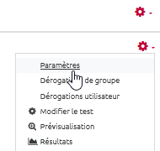

Étape 2 : accéder aux paramètres avancés de mise en page
- Cliquer pour déplier le volet “Mise en page” :
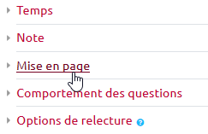
- cliquer sur “afficher plus…”
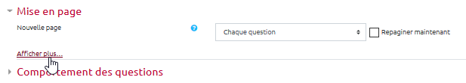

Étape 3 : sélectionner la méthode de navigation "Séquentielle" :


